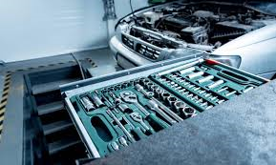

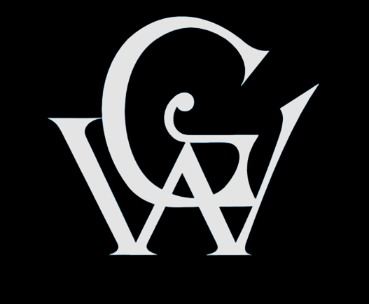**GREAT WOLF  
  
  
  
  
  
ООО «ПрофАвтоКлюч», 142715, Россия,   
г.Москва, Каширское ш., 23 км, стр 2.  
8 (495) 649 02 16**







